Modtagelse af henvisninger og indkaldelse af borger § 119

Find modtagne Medcom i aktivitetslisten Medcom Sundhedsrehabilitering § 119. Medcom skal gemmes i Medcom – Træning og Sundhed.
Opret evt. ny borger og gå til overblikket Relationer. Tilknyt organisation Team Sundhedsrehabilitering. Tilknyt også Grundforløb Socialt og Sundhedsfagligt Grundforløb samt Medcom – Træning og Sundhed.
Til Socialt og sundhedsfagligt grundforløb skal du tilknytte forløbet Sag: Forebyggelse og sundhedsfremme. Hvis disse forløb allerede er oprettet, skal de ikke oprettes igen.
Derudover tjekke opgavelisten for interne henvisninger, og herfra skal borgerne oprettes på samme måde som ved modtagne Medcom.
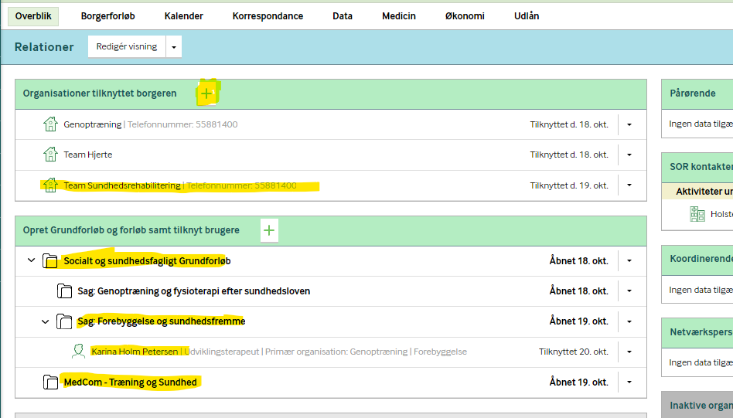
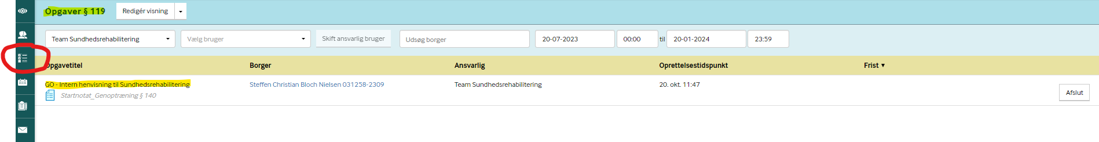

Klik ind på borger og læs henvisning fra egen læge eller hvad der er beskrevet i den interne henvisning. Ud fra disse oplysninger skal udfylde dele af skemaet Afklarende samtale § 119 ver. 2.

Gå derfor til overblikket Træning og sundhed klik på plusset i boksen Vurdering.
Udfyld de 4 første baggrundsoplysninger i skemaet. Gem skema som udfyldt, så det senere kan beriges med yderligere oplysninger, når den afklarende samtale afholdes. Skemaet er lige nu både et henvisnings, - og journaliseringsskema.
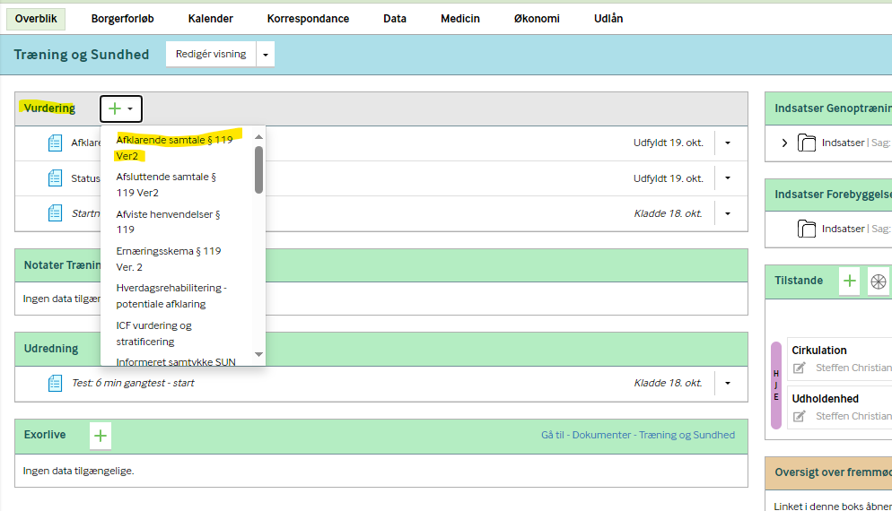

Nu skal du tildele en indsats Afklarende samtale på borger. Det gøres også fra overblikket Træning og Sundhed i boksen Indsatser Forebyggelse og sundhedsfremme. Klik gem og luk.
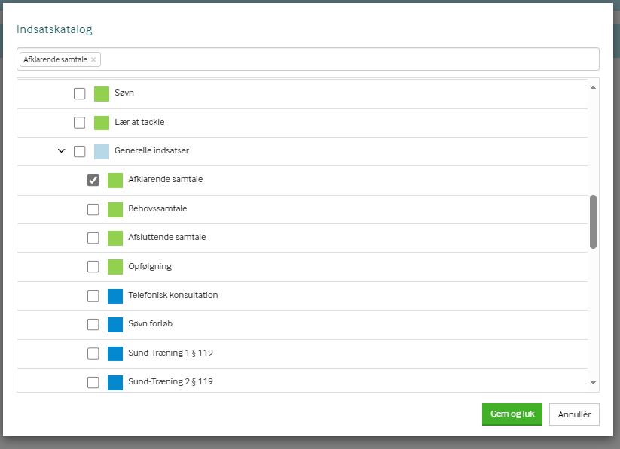

Klik på tildel og bestil, og derefter igen på Gem og luk.
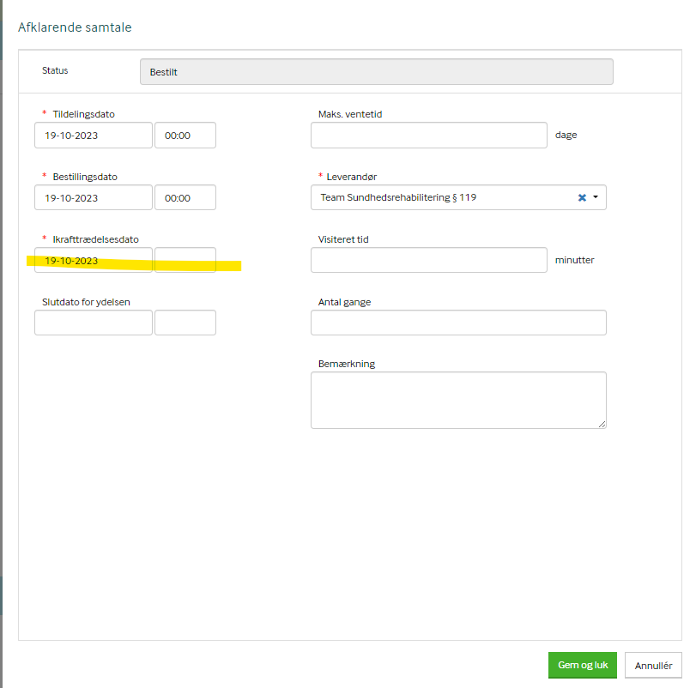

Når borger har fået den bestilte indsats, kan du finde borger i din teamkalender Team Sundhedsrehabilitering. Nu kan du booke en afklarende samtale i teamkalender. Du trækker indsatsen ind i kalender og slipper den på den korrekte medarbejder, hvor der i forvejen er lagt en tom Afklarende samtale.
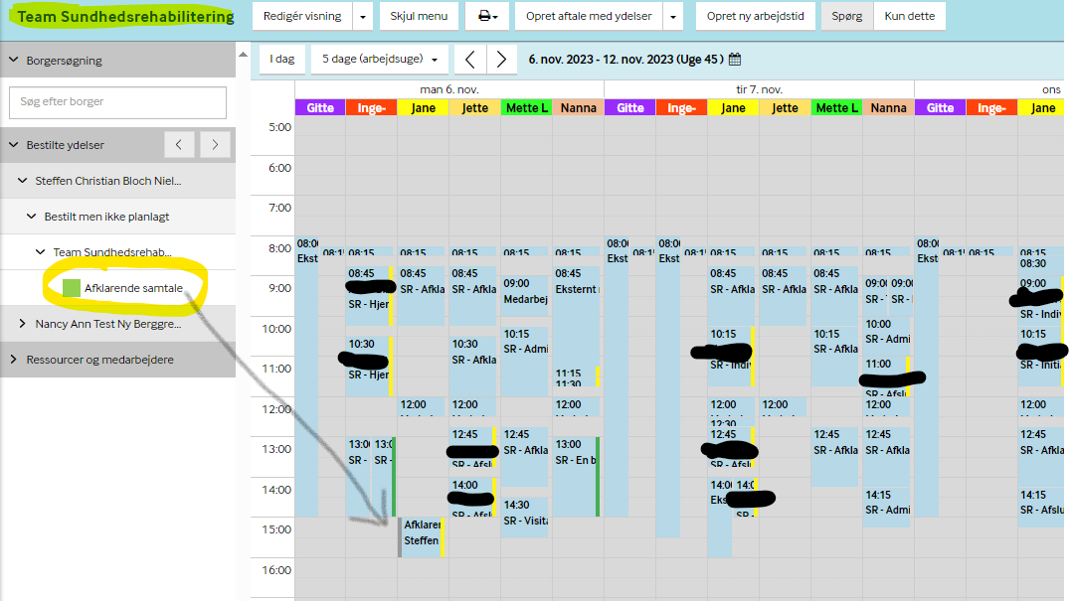

Når borger er planlagt i kalender, skal du på indsatsen vælge status Planlagt ved at klikke på pil til højre for indsatsen. Så forsvinder borger fra menuen i kalender.
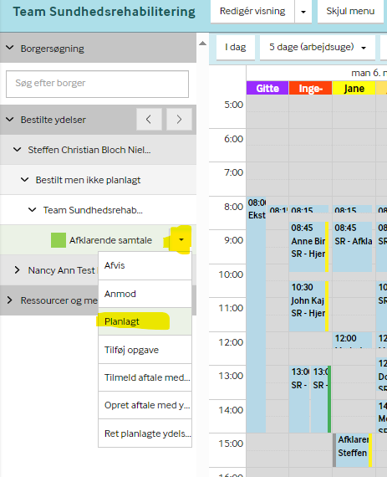

Nu skal du sende indkaldelsesbrev til borger. Det gøres fra overblikket Træning og Sundhed Administration.
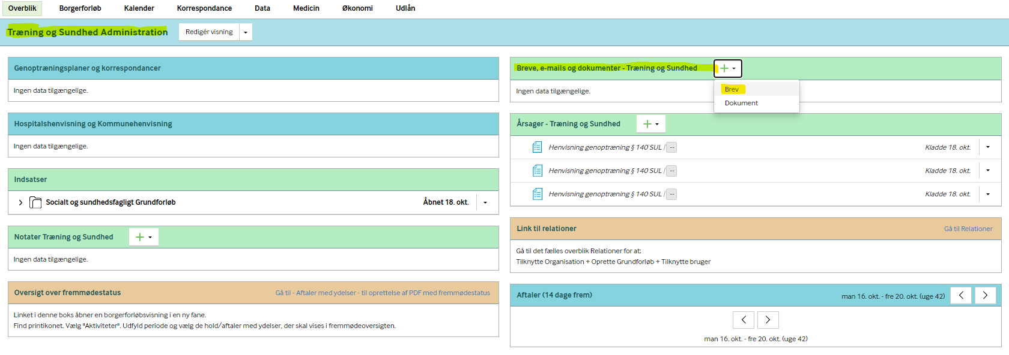

Når brevet er sendt, så er arbejdsproceduren færdig ift. at tildele borger en afklarende samtale

